Oppgave 1.1
- For at et java skal klare å lese filen så må filen kompileres. Dette gjør vi ved å bruke javac kommandoen. Denne gjør om filen som er i tekst til tall som java forstår. Når man nå kjører java kommandoen så vil java forså hva som står i filen og utføre det som blir skrevet i filen.
Oppgave 1.2
- For å kjøre et javaprogram så må det kompileres med javac. For at f.eks. kommandolinja skal klare å forstå hva denne kompilerte filen betyr så må den kunne språket. Dette er hva JRE og JDK er. JRE inneholder alt som kreves for å kjøre java filer. Den kan derimot ikke kompilere den. JDK inneholder også det som kreves for å kjøre java filer. Men inneholder i tillegg kommandoer som kan blant annet kompilere en java fil.
Oppgave 1.3
- En variabel er en «ting» (ord/bokstav) som blir tilegnet noe minne. F.eks. julius = ‘Er en ape’. I java er variabler veldig spesifikke. Disse er: Byte, short, char, int, long, float, double, String. Alle disse variablene er egnet for en viss mengde minne. Derfor blir de delt opp til disse. Javascript er alle disse det samme som var.
Oppgave 1.4
Klasse og objekt fungerer sammen. En klasse er en slags oppskrift for en handling eller element. Den deles inn i «hode» og «kropp». Hode består av public/private, class og navnet på klassen. F.eks: «public class MinOppskrift{ }». Innenfor krøllparantesene er koden = hode.
Et objekt brukes som tillegg til en klasse. Når en klasse er laget så er det mulig å legge til flere objekter. Objekter har tilstander og atferd. F.eks. navn, farge osv. Objekt kan ligne litt på en variabel men er ikke det samme. En variabel er alt som kan endre seg. En variabel kan bli tilegnet en referanse til et objekt. Altså et objekt er en ting mens en variabel er noe som peker mot noe.
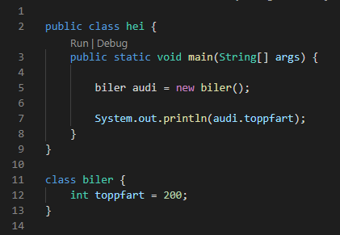

Oppgave 1.5
